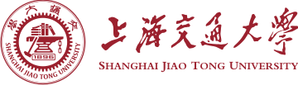
2015年两岸三地知名高校
物理学科博士生学术创新论坛报名表

姓 名 |  | 性 别 |  |  |  | 出生日期 |  |  |  | （照片）
所在单位 |  |  |  |  |  |  |  |  |  | （照片）
通讯地址 |  |  |  |  |  |  | 邮编 |  |  | （照片）
联系电话 |  |  | 电子邮箱 |  |  |  |  |  |  | （照片）
研究方向 |  |  |  |  |  |  |  |  |  | （照片）
学习和工作小传
科研经 历&研究成果
参会目的和预期收获（约200字）
“我保证提交的申请表和其它全部申请材料的真实性和准确性。如果我提交的信息不真实或不准确，
我同意上海交通大学拒绝我的申请或取消我的参会资格。”

申请人：
年 月 日

